**Шило Доминик Янов (Szyło Dominik)**

19 августа 1788 г – крещение (НИАБ 136-13-894, лист 5, №46/1788-р (ориг)), (РГИА 823-2-18, лист 236об,№24/1788-р (коп)).

**НИАБ 136-13-894:** Лист 5. **Метрическая запись №46/1788-р (ориг).**

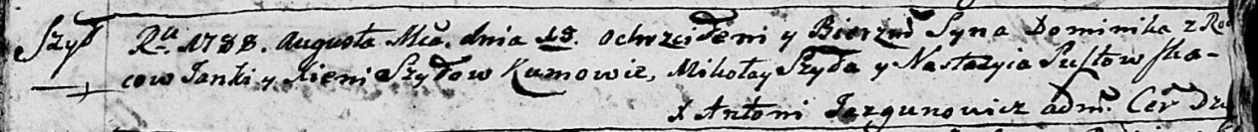

Дедиловичская Покровская церковь. 19 августа 1788 года. Метрическая запись о крещении.

Szyło Dominik – сын родителей с деревни Шилы.

Szyło Janka – отец.

Szyłowa Xienia – мать.

Szyło Mikołay - кум.

Susztowska Nastazyia - кума.

Jazgunowicz Antoni – ксёндз.

**РГИА 823-2-18:** Лист 236об. **Метрическая запись №24/1788-р (коп).**

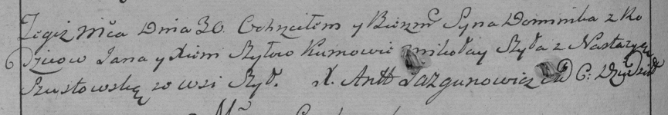

Дедиловичская Покровская церковь. 30 августа 1788 года. Метрическая запись о крещении.

Szyło Dominik – сын родителей с деревни Шилы.

Szyło Jan – отец.

Szyłowa Xienia – мать.

Szyło Mikołay– кум.

Szustowska Nastazya- кума.

Jazgunowicz Antoni– ксёндз.